https://www.aluracursos.com/blog/devops-una-guia-sobre-cultura-del-desarrollo-y-operaciones

DevOps: una guía para la cultura de desarrollo y operaciones

¿Has oído hablar de DevOps?
Este término es ampliamente utilizado en el mundo del desarrollo de software y se refiere a un enfoque cultural que integra equipos de desarrollo (dev) y operaciones (ops) para automatizar procesos y acelerar la entrega al cliente.

¿Has oído hablar de DevOps?
Este término es ampliamente utilizado en el mundo del desarrollo de software y se refiere a un enfoque cultural que integra equipos de desarrollo (dev) y operaciones (ops) para automatizar procesos y acelerar la entrega al cliente.
Imagine una gran empresa de comercio electrónico que necesita lanzar constantemente nuevas funciones, sin comprometer la calidad del servicio.
Con DevOps, esta empresa puede implementar cambios con mayor frecuencia, corregir errores rápidamente y reducir el tiempo de inactividad, mejorando la experiencia del cliente.
En este artículo, exploraremos cómo DevOps transforma la forma en que las empresas desarrollan, entregan y mantienen sus aplicaciones, abordando sus principales prácticas y los beneficios que ofrece al entorno corporativo.

¿Qué es DevOps?
Como mencionamos, DevOps es una cultura. Cuando hablamos de cultura, nos referimos a historias, pensamientos y motivaciones generadas por una serie de eventos que llevaron a una evolución/revolución, dando como resultado lo que hoy conocemos como DevOps.

¿Cómo surge DevOps?
Antes de DevOps, las empresas de software seguían una línea de producción más lineal, similar a una línea recta, como en las grandes industrias.
El "producto" fue creado y actualizado por los "devs" (desarrolladores) y luego "empaquetado" por el equipo de operaciones, que se encargó de todo el envío, alojamiento y similares.
El problema fue que el equipo de operaciones se centró en la estabilidad, mientras que los desarrolladores necesitaban lanzar nuevas funciones rápidamente. Esto creó “fricción” entre los equipos.
Con el tiempo, las empresas comenzaron a darse cuenta de que esta separación causaba complicaciones en un mercado que exige lanzar nuevas características y actualizaciones con frecuencia.
Aquí es donde DevOps comenzó a ganar terreno, siendo mencionado por primera vez en 2009 en una charla llamada "10+ Deploys Per Day", presentada por John Allspaw y Paul Hammond, quienes trabajaban en Flickr.
Este movimiento ganó aún más fuerza cuando uno de estos participantes y entusiasta, Patrick Debois, organizó la primera conferencia DevOpsDays en el mismo año, a partir de entonces el tema comenzó a difundirse alrededor del mundo, ayudando a dar forma a esta cultura.

Beneficios de DevOps
Los principales beneficios van más allá de la simple integración entre desarrollo y operaciones.
Esta combinación crea un efecto cascada que impacta positivamente en la productividad y transforma la forma en que trabajamos en su conjunto.
Un punto destacado es la reducción de riesgos. Antes de DevOps, era común que cada cambio pareciera un salto en la oscuridad.
Al adoptar este enfoque, los equipos comienzan a trabajar juntos, lo que permite la identificación temprana de problemas y su resolución antes de que afecten el producto final. Esto se refleja directamente en la calidad de las entregas.
El cambio se convierte en parte del proceso, permitiendo a las empresas seguir siendo competitivas, lo que es crucial en un mercado dinámico.
De esta forma se garantiza que los nuevos retos se afronten más rápidamente, sin comprometer la calidad, que es tan importante.
De esta manera se establece una cultura de aprendizaje continuo con retroalimentación constante.
Siendo así, los equipos aprenden con cada nueva implementación, ajustando el proceso de forma más iterativa. Esto aumenta la productividad y fortalece la resiliencia de las empresas y los equipos.

Ciclo de vida de la aplicación y DevOps
Cuando hablamos del ciclo de vida de una aplicación en el contexto de DevOps, estamos tratando con un proceso que involucra varias fases, las cuales están interconectadas.
A diferencia de los modelos antiguos, en los que cada fase tenía un inicio y un final claramente definidos, la hoja de ruta de DevOps se puede representar mediante una imagen que ilustra el movimiento de un ciclo. Conozca el ciclo DevOps:
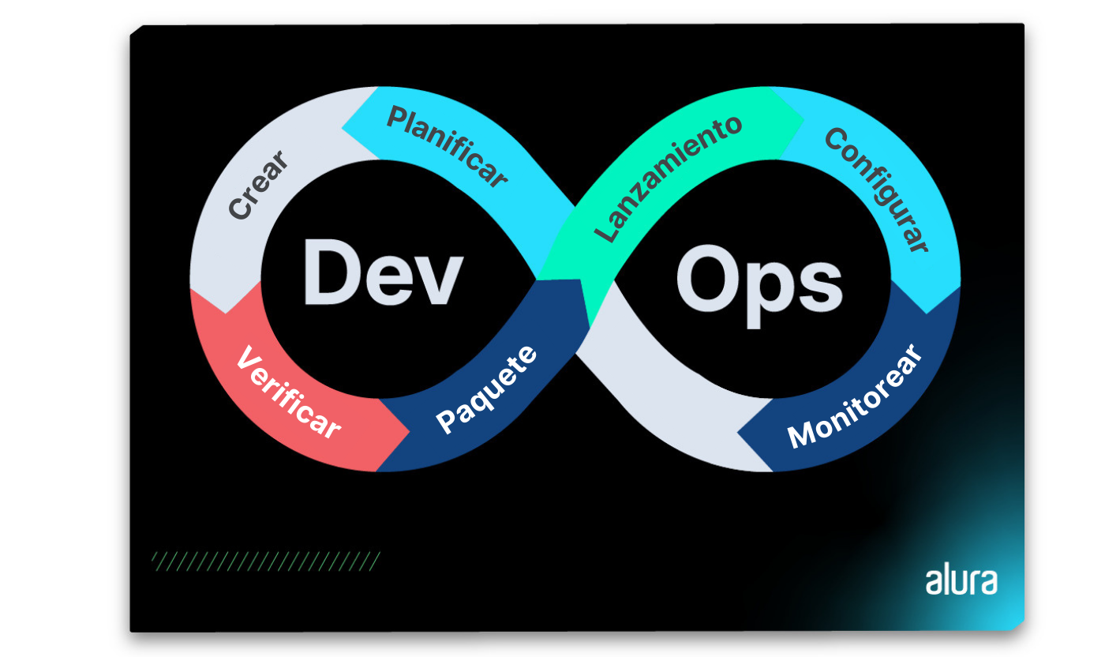
Para comprender mejor cada fase de este ciclo, reflexionemos sobre un problema práctico, en el contexto del desarrollo de una aplicación a continuación.

Planificación (planificación)
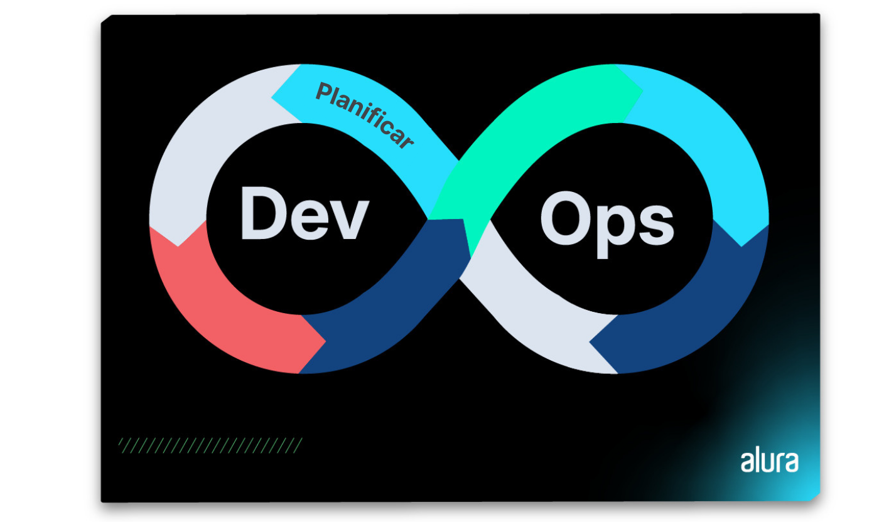
Ahora pensemos en una característica del comercio electrónico, como por ejemplo un nuevo sistema de pago.
Este es el primer momento en el que discutiremos los requisitos y objetivos que queremos alcanzar.
Aquí la colaboración ya es esencial, ya que la retroalimentación de las operaciones es tan importante como las decisiones de desarrollo.

Desarrollo (codificación, integración, pruebas)
Inmediatamente después de la planificación, empezamos a “ensuciarnos las manos”.
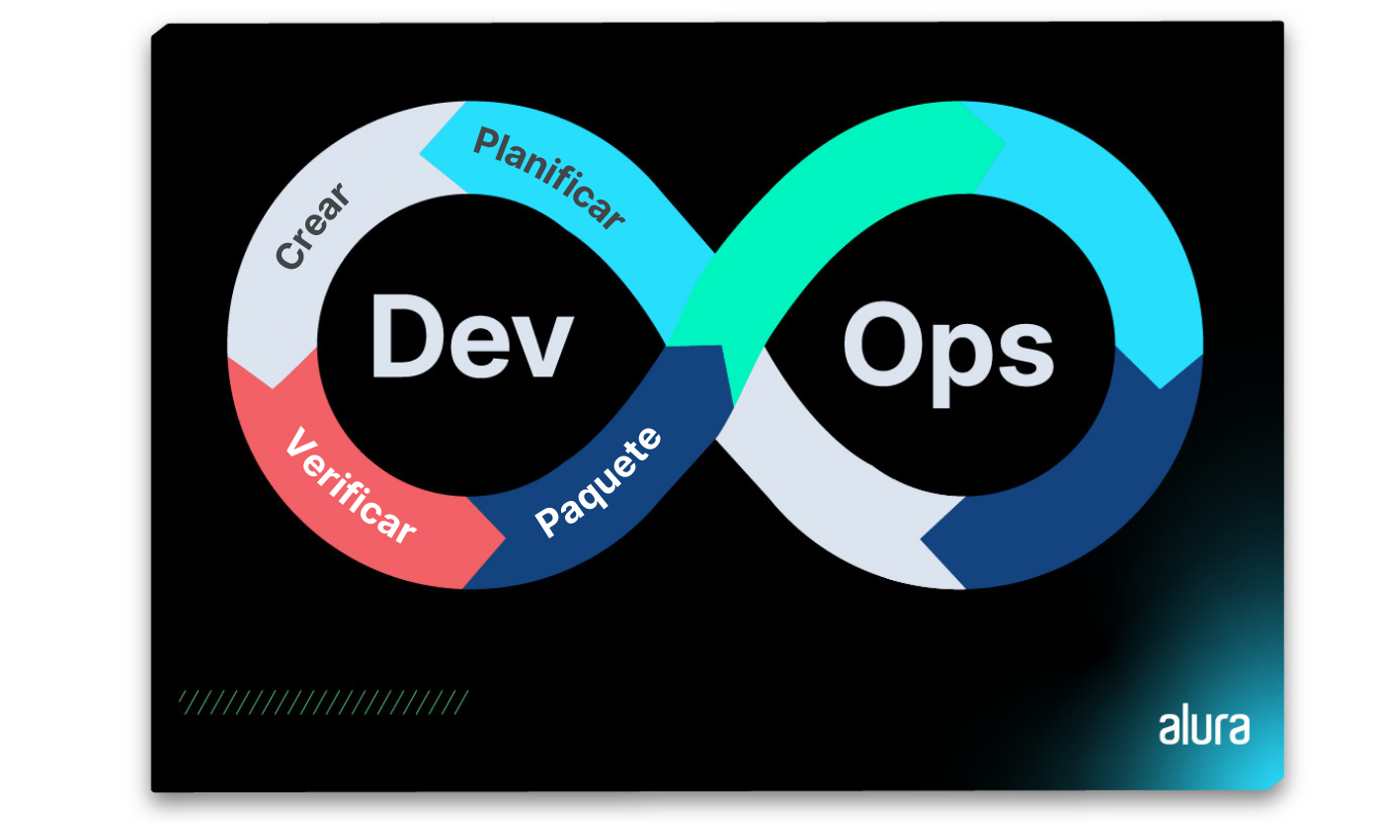
En la fase de desarrollo se crean funcionalidades (codificación) y se integra (integración) y prueba (testing) el código constantemente. En nuestra hoja de ruta, estamos en la etapa de “prueba”, a un paso de “lanzar” el proyecto.
Es importante destacar que debemos realizar entregas rápidas y frecuentes, manteniendo el código siempre en estado funcional.

Entrega (lanzamiento, implementación, liberación)
Después de pasar por las fases de planificación y desarrollo, llegamos a la fase de entrega.
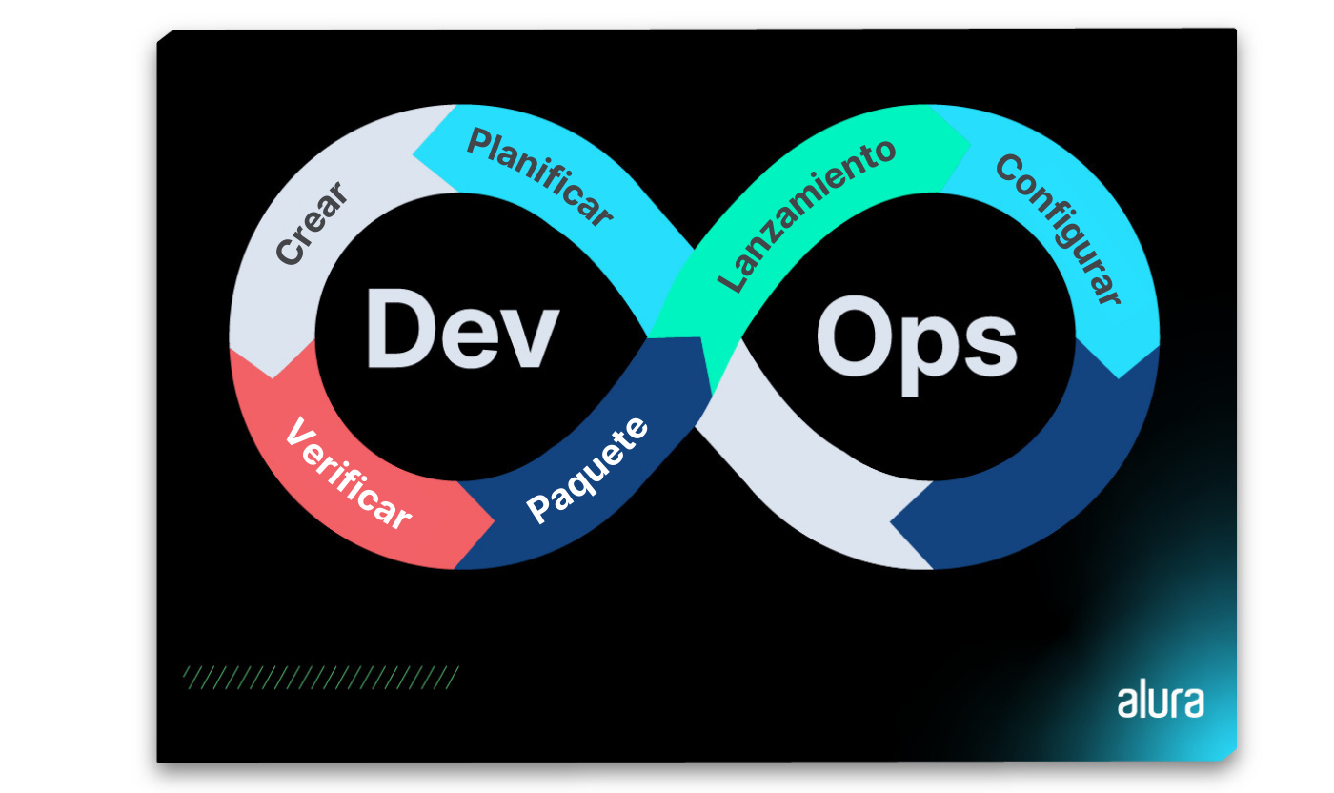
Aquí, todo el esfuerzo de codificación y pruebas da como resultado un producto listo para ser lanzado. En la hoja de ruta de DevOps, este es el paso que conecta el desarrollo con el entorno de producción, desde las pruebas hasta la implementación.
La fase de entrega garantiza que las funcionalidades estén listas para el usuario final, centrándose siempre en la calidad y la eficiencia.
Es cuando el código se libera al entorno de producción de forma ágil, sin provocar interrupciones significativas.

Operación (operar, monitorear)
En este punto el producto ya está en manos de los usuarios, hemos llegado a la fase de operación.

Aquí, todo el esfuerzo de codificación y pruebas da como resultado un producto listo para ser lanzado. En la hoja de ruta de DevOps, este es el paso que conecta el desarrollo con el entorno de producción, desde las pruebas hasta la implementación.
La fase de entrega garantiza que las funcionalidades estén listas para el usuario final, centrándose siempre en la calidad y la eficiencia.
Es cuando el código se libera al entorno de producción de forma ágil, sin provocar interrupciones significativas.

Operación (operar, monitorear)
En este punto el producto ya está en manos de los usuarios, hemos llegado a la fase de operación.
En DevOps, los equipos de operaciones trabajan codo a codo con los desarrolladores para operar y supervisar la aplicación en producción.
Aquí se evalúa constantemente el rendimiento y cualquier problema con esta nueva función se identifica y corrige rápidamente.
Pero no termina ahí, el ciclo continúa con mejoras continuas, en las que el feedback de la operación vuelve al desarrollo, dando movimiento continuo al ciclo.

Cultura DevOps

La cultura DevOps va más allá de las herramientas y procesos técnicos. Es todo un movimiento centrado en la colaboración, la alineación y la mejora continua.
Profundicemos en algunos de los pilares de esta cultura que hacen de DevOps un modelo tan eficiente.

Colaboración
A lo largo de este artículo habrás notado que esta palabra se menciona mucho y por una buena razón.
La colaboración es el alma de DevOps, ya que la idea central es que no haya separaciones, sino que todos jueguen para el mismo equipo, con el propósito de que todo funcione correctamente.

Alineación
Este pilar es crucial para el equipo, después de todo, no es posible saber la dirección de todo el equipo si todos no están alineados.
Con DevOps, todos deben estar en la misma página para garantizar que los ciclos de desarrollo fluyan de manera efectiva. Por lo tanto, es importante mantener la visibilidad y la alineación en todos los aspectos del desarrollo.
Y, hablando de visibilidad…

Visibilidad
Además, el equipo está alineado en la dirección del barco, todos los miembros de la tripulación tienen que ver la misma isla cuando se da el grito de “tierra a la vista”.
En otras palabras, el equipo tiene que estar en sintonía, tanto con los problemas que están ocurriendo como con lo que está funcionando correctamente.
En el mundo de DevOps, algunas herramientas servirán como “ámbitos” para visualizar nuevos horizontes.

Cambios de alcance
La capacidad de manejar cambios de alcance es crucial, ya que es común en el mundo del desarrollo que los requisitos cambien rápidamente.
Pero con DevOps, ambos equipos están mejor preparados para estos cambios. De esta manera, si la ruta cambia, no necesitarás reducir la velocidad.

Ciclos de lanzamiento más cortos
Un beneficio notable es la reducción de tiempo gracias a ciclos de lanzamiento más cortos, después de todo, el tiempo es dinero.
Al adoptar DevOps, los equipos pueden ofrecer nuevas funciones o corregir errores en menos tiempo.

Mejoras y aprendizaje continuo
Y para colmo, lo que hace funcionar este motor es que con DevOps hay una práctica de mejoras y aprendizaje continuo.
La retroalimentación constante y el análisis de datos en tiempo real permiten a los equipos aprender de cada nueva implementación, ajustando iterativamente los procesos y las prácticas. En resumen, el equipo se vuelve más eficiente y el producto cada vez más sólido.

Prácticas de DevOps
Ahora que entendemos la importancia de la cultura DevOps, es momento de abordar las principales prácticas que hacen que este equipo funcione.
Estas prácticas permiten a los equipos integrar, entregar y supervisar su software de forma más eficiente y rápida.

Integración continua y entrega continua (CI/CD)
La integración continua (CI) y la entrega continua (CD) son términos populares en este universo, ya que son prácticas esenciales en DevOps.
En CI, el código se integra y prueba constantemente, mientras que CD garantiza que estos cambios estén listos para entrar en producción rápidamente.
La investigación de Stackoverflow muestra que el 68,6% de los desarrolladores utilizan este proceso en sus organizaciones.
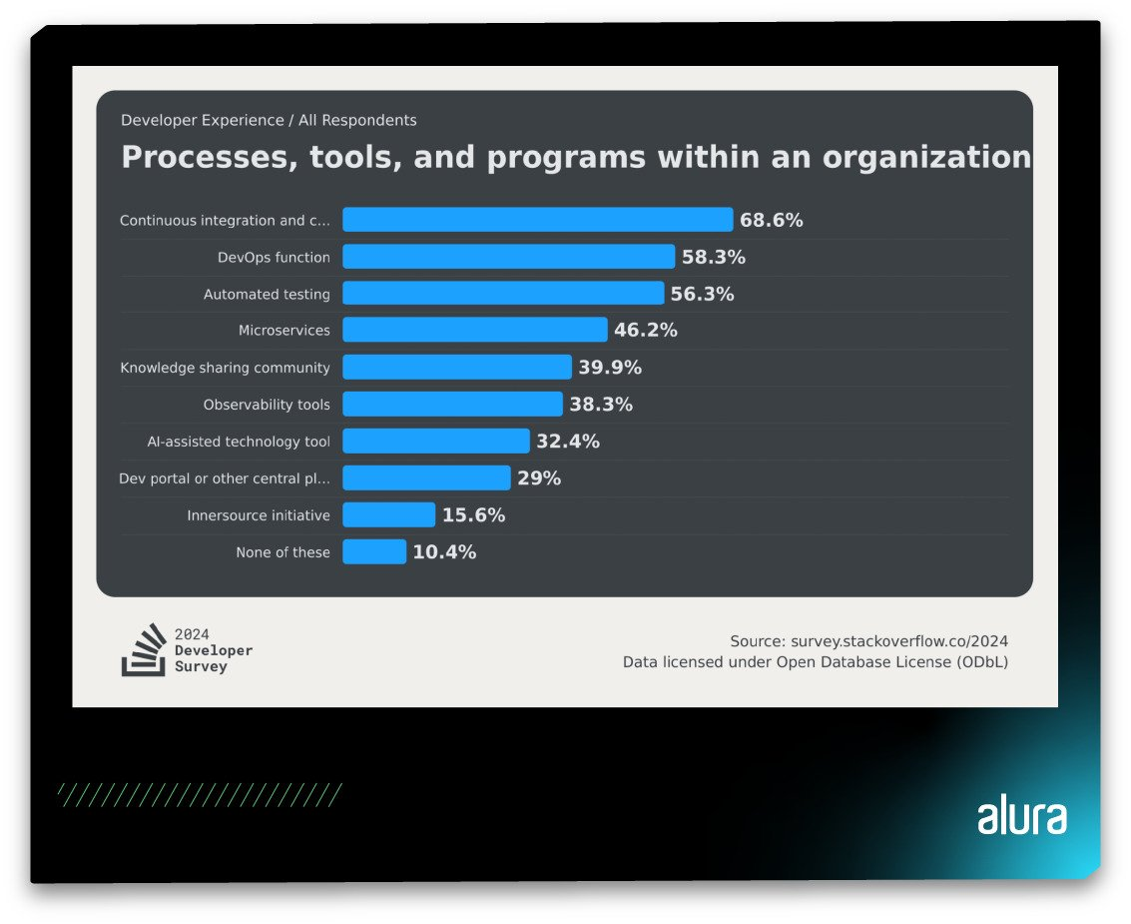

Control de versiones
El control de versiones es una práctica esencial para rastrear y gestionar los cambios en el código.
Además de facilitar el trabajo en equipo, el control garantiza que puedas volver a una versión anterior si algo sale mal.
Esta práctica se utiliza para mantener la integridad del código durante todo el proceso de desarrollo, es como CTRL + Z.
¿Quieres saber más sobre este tema? Ve al artículo Primeros pasos: Acerca del Control de Versiones

Desarrollo de software ágil
DevOps va de la mano con el desarrollo ágil. De hecho, DevOps puede verse como una evolución de las prácticas ágiles, ya que ambas comparten el objetivo de optimizar los procesos y acelerar las entregas.
Mientras que la metodología tradicional seguía un plan rígido, Agile permite ajustes y mejoras continuas a lo largo del desarrollo.
Esto significa que podemos identificar y corregir fallas rápidamente, garantizando resultados más eficientes.
En lugar de seguir un camino fijo, este enfoque flexible permite a los equipos adaptarse a los cambios de forma ágil, enfrentando los desafíos del mercado de manera más eficiente.

Infraestructura como código
La infraestructura como código (IaC) es una práctica esencial porque se reduce a ahorrar tiempo. ¿Pero qué hace ella?
Esta práctica permite automatizar la configuración de servidores y entornos, del mismo modo que ocurre con el código de software.
Esto elimina la necesidad de ajustes manuales, haciendo que el proceso sea más ágil y menos susceptible a errores humanos.
Con IaC, todo está documentado y versionado, lo que facilita la replicación y el control de las infraestructuras.

Monitoreo continuo
Otra práctica importante es la monitorización continua, con la que los equipos monitorean el rendimiento y la salud de los sistemas en tiempo real, identificando y corrigiendo los problemas antes de que afecten a los usuarios.

Herramientas DevOps
Has recorrido el ciclo de vida de DevOps y has visto cómo cada fase, desde la planificación hasta las operaciones, es esencial para mantener un flujo continuo. Ahora es el momento de explorar las herramientas que hacen que todo esto suceda.
DevOps funciona de manera multifuncional e involucra un conjunto diverso de herramientas, cada una con su propósito específico.
Estas herramientas, conocidas como herramientas DevOps, están diseñadas para ayudar con todo el ciclo de producción de software, incluido el desarrollo, la gestión y la entrega.
La elección de herramientas puede variar según el contexto y las necesidades de cada organización, pero los objetivos siguen siendo los mismos:

Optimizar procesos;
Garantizar la eficiencia del ciclo de desarrollo; Garantizar la eficiencia del ciclo de operaciones. Las organizaciones que utilizan prácticas de DevOps coordinan estas herramientas y las integran en una o más actividades de producción, como planificación, pruebas, monitoreo y más.
Exploremos algunas herramientas populares que funcionan en ciertas etapas, moviendo todos los engranajes. ¡Vamos!

Herramientas para: planificación
En esta etapa podemos utilizar herramientas como:
- Jira
- Confluence
- Slack
Ayudan a los equipos a organizar y documentar todas las tareas necesarias, desde la definición de requisitos hasta la creación de documentación técnica.

Para las numerosas reuniones que surgen en este proceso podemos utilizar:
- Zoom;
- Reunión de Google;
- Equipos de Microsoft. De hecho, Microsoft Teams es una herramienta más robusta y se puede utilizar en otros pasos.

Herramientas para: desarrollo
Para el desarrollo, Git es una herramienta indispensable. Considerando los diferentes lenguajes de programación y frameworks que se pueden utilizar, destacan algunas plataformas para ayudar a coordinar el código, siendo las más populares:
- GitHub: permite a los desarrolladores versionar el código y colaborar en proyectos de manera eficaz.
- GitLab: además del control de versiones, GitLab ofrece capacidades CI/CD integradas, lo que hace que su flujo de trabajo sea aún más eficiente. Permite a los equipos automatizar sus procesos de entrega e integrar pruebas directamente en su canalización.
- Bitbucket: esta herramienta proporciona control de versiones y soporte para repositorios Git. Estos son algunos ejemplos de plataformas que ayudan a mantener el código en orden durante todo el ciclo de desarrollo, garantizando la colaboración entre desarrolladores y asegurando que el trabajo en equipo sea más productivo y organizado.

Herramientas para: embalaje/construcción
En el proceso de construcción/empaquetado o integración aparecen algunos nombres importantes.
Estas herramientas son esenciales para compilar y preparar código para producción. Los más populares en el mercado son:
- Docker: es la cara de DevOps, ayuda en el proceso de Build, empaquetado, ejecución y similares, esta herramienta daría para un artículo solo para ella, por eso recomiendo leer el artículo Empezando con Docker
- Maven: ampliamente utilizado para crear y gestionar dependencias en proyectos Java. Si quieres aprender más sobre esta herramienta te recomiendo el artículo ¿Qué es Maven?
- Gradle: Conocido por su flexibilidad, es ideal para diferentes lenguajes de programación y es altamente extensible. Estas herramientas facilitan la transición entre etapas de desarrollo, minimizando errores y manteniendo la consistencia.

Herramientas para: pruebas
Las herramientas de prueba tienen como objetivo mitigar todos los errores posibles, evitando que estos fallos lleguen al usuario final.
Algunas opciones que destacan y se utilizan para diferentes tipos de pruebas son:
- Selenium: automatiza las pruebas de interfaz, simulando el uso por parte del usuario y analizando errores potenciales o errores concretos.
- Snyk: es una solución muy completa y ampliamente utilizada para fines de seguridad. Esta herramienta busca garantizar que el software esté protegido contra amenazas.
- Jmeter: Centrado en pruebas de carga y rendimiento, JMeter ayuda a medir el rendimiento de aplicaciones web y servidores, simulando múltiples usuarios y transacciones para evaluar cómo se comporta el sistema bajo presión. Herramientas para: lanzamiento e implementación Una vez probado, es hora de lanzarlo. Algunas herramientas son esenciales para garantizar que todo funcione sin problemas al implementar el código. Algunas opciones son:
- Jenkins: Es muy popular, dada su capacidad de automatización, si DevOps es un conjunto de engranajes, Jenkins funciona como grasa, mejorando el rendimiento y optimizando todo el trabajo y ciclo.
- GitHub Actions: le permite automatizar tareas directamente en GitHub, optimizando el proceso de entrega.
- Kubernetes: es una plataforma de orquestación de contenedores.

Herramientas para: Gestión de configuración y automatización
Además de las herramientas de lanzamiento e implementación, la gestión de la configuración y la automatización son cruciales para garantizar la eficiencia en DevOps. Aquí hay algunas opciones:
- Terraform: ayuda a los equipos a crear y gestionar entornos de nube de forma ágil y segura, promoviendo la consistencia y reduciendo errores.
- Ansible: es una herramienta de automatización que facilita la configuración, gestión y despliegue de aplicaciones.

Herramientas para: operación y monitoreo
Por último, las herramientas de operación y monitoreo son esenciales para garantizar que todo funcione bien después de la implementación y, si algo sale mal y surgen errores, rápidamente te lo hará saber, "oops, algo no está bien" jajaja. De estas herramientas tenemos:
- New Relic: proporciona información en tiempo real sobre el rendimiento de las aplicaciones, lo que le ayuda a identificar fallas rápidamente.
- Datadog: monitorea tanto la infraestructura como las aplicaciones, recopilando métricas y eventos para su análisis.
- Prometeo y Grafana: este dúo en conjunto ayuda a recopilar y visualizar métricas, proporcionando una visión clara del rendimiento del sistema.
Es importante resaltar que estas herramientas son muy completas, siendo posible utilizar la misma herramienta en diferentes etapas del ciclo de vida del software en DevOps. Ya sea desarrollo, CI/CD, pruebas, gestión de configuración, control de versiones, supervisión, etc.

DevOps y la Nube

DevOps sin la nube es como Harry Potter sin Hermione: puedes tener mucho poder, pero sin la sabiduría y el apoyo, las cosas se vuelven mucho más complicadas.
La adopción de soluciones en la nube ha revolucionado el desarrollo y el funcionamiento del software. DevOps y la nube van de la mano, permitiendo la entrega continua, escalabilidad y, sobre todo, agilidad.
¡Así que, conozcamos las ventajas de trabajar con estas herramientas juntas!

Agilidad
La nube permite una entrega más eficiente de recursos.
Con la agilidad que brinda la automatización y la flexibilidad de los recursos de la nube, los equipos pueden aprovisionar (configurar y hacer disponibles automáticamente los recursos) nuevos entornos, realizar pruebas, implementar y escalar aplicaciones en cuestión de minutos, en lugar de semanas.
Gigantes como AWS de Amazon, Microsoft Azure y Google Cloud facilitan esta transición y garantizan esta velocidad.

Kubernetes
Cuando hablamos de DevOps en la nube, no podemos ignorar Kubernetes. Aquí merece la pena una mención extra, que va más allá de ser una herramienta más.
Tanto en entornos locales como en la nube, Kubernetes es esencial para garantizar que las aplicaciones se ejecuten de forma estable y escalable, administrando automáticamente los recursos y equilibrando la carga entre los servidores.
Ya sea en AWS, Azure o Google Cloud, Kubernetes facilita la administración de miles de contenedores en múltiples entornos sin que los equipos tengan que preocuparse manualmente por la infraestructura.
Esta asociación entre Kubernetes y los proveedores de la nube hace que el desarrollo y las operaciones sean mucho más ágiles, especialmente en sistemas complejos que requieren alta disponibilidad.

Computación sin servidor
La computación serverless es otra pieza fundamental de este rompecabezas.
Con él, las empresas pueden ejecutar sus aplicaciones sin necesidad de administrar servidores o infraestructura. Esto permite a los desarrolladores centrarse más en la creación de funcionalidad y menos en cuestiones de infraestructura.
Servicios como AWS Lambda, Azure Functions y Google Cloud Functions permiten que las aplicaciones escalen automáticamente según sea necesario, sin que el equipo de operaciones tenga que intervenir manualmente.

¿Qué es DevSecOps?
DevsecOps surgió como una evolución natural de DevOps, centrándose en integrar la seguridad en el ciclo de desarrollo desde el principio.
Si DevOps revolucionó la colaboración entre los equipos de desarrollo (DEV) y operaciones (OPS), DevSecOps agrega una capa adicional de cuidado de la seguridad, de ahí el “Sec”.
DevSecOpsO tiene como objetivo garantizar que todos los involucrados en el desarrollo sean responsables de la seguridad.
En la práctica, esto significa garantizar que la seguridad esté integrada en el ciclo de desarrollo desde el principio, ya sea a través de revisiones de código más rigurosas, pruebas de vulnerabilidad automatizadas o políticas de cumplimiento.
DevSecOps hace de la seguridad una prioridad continua, en lugar de un proceso único al final.
Si quieres entender más sobre cómo funciona DevSecOps y por qué es esencial para la seguridad en el desarrollo moderno, te recomiendo leer el artículo sobre DevSecOps.

Oportunidades profesionales en DevOps
En este punto, podemos concluir que DevOps está en constante crecimiento. Actualmente es la metodología más utilizada en el mundo, según una investigación realizada por statita:
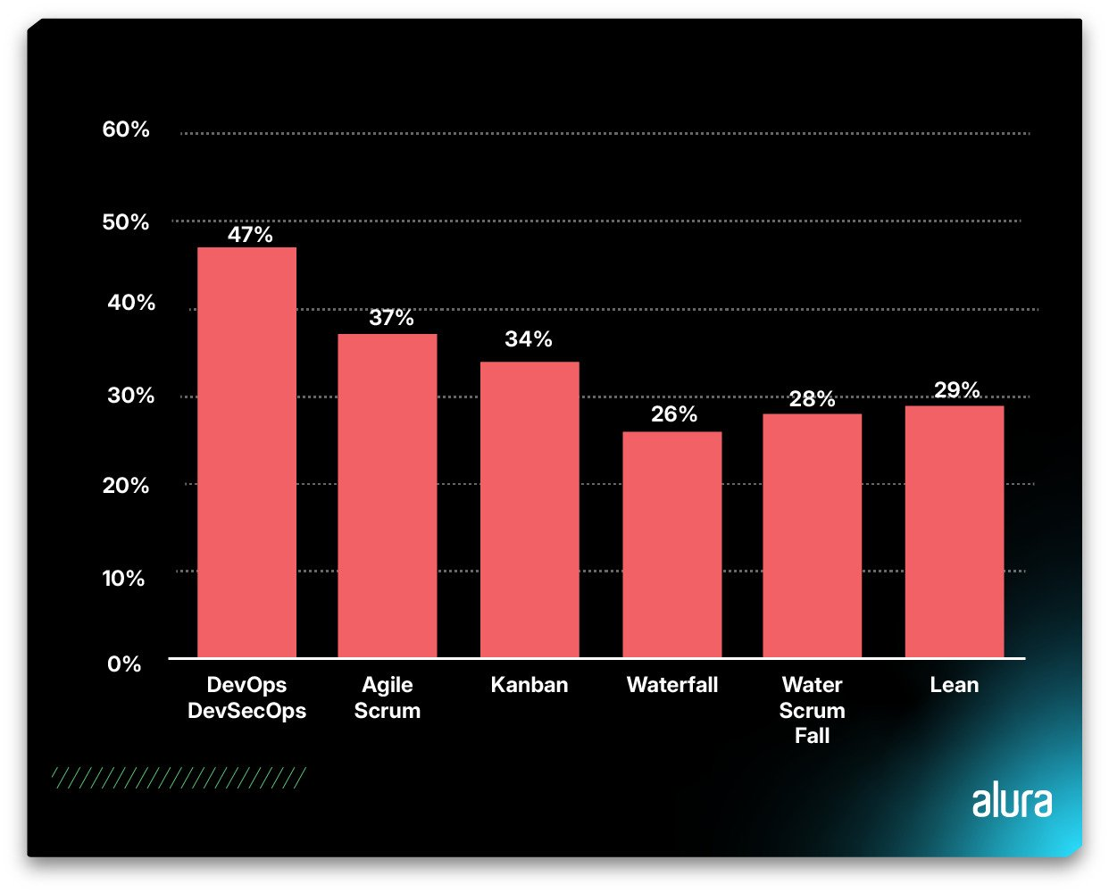
Devops está siendo cada día más adoptado y, en consecuencia, las carreras en esta área están en auge, aumentando así la demanda de profesionales especializados.
El mercado mundial de tecnología superó los 8 mil millones de dólares en 2022, impulsado en gran medida por la nube. Y se espera que para 2032, este mercado alcance los US$ 58.880 millones según la investigación.
Este crecimiento refleja la adopción masiva de DevOps como metodología estándar de desarrollo de software en empresas de todos los tamaños.
Exploremos algunos de los factores que impulsan este crecimiento y qué se necesita para aprovechar estas oportunidades.

Oportunidades en diferentes sectores
La adopción de DevOps no se limita a las organizaciones centradas en la tecnología. Los bancos, las compañías de seguros, el comercio electrónico, las telecomunicaciones e incluso las industrias manufactureras buscan implementar prácticas de DevOps para aumentar su eficiencia y agilidad.
Esto amplía aún más el abanico de oportunidades, ya que los profesionales pueden generar soluciones personalizadas para cada sector.

¿Qué hace un profesional de DevOps?
El profesional de DevOps es básicamente el vínculo entre el desarrollo y las operaciones.
No sólo garantiza que el software se entregue más rápidamente, sino también que funcione de forma segura y eficiente una vez en producción.
Pero, por supuesto, el rol de un profesional de DevOps va mucho más allá de automatizar pipelines y configurar servidores como ya hemos explorado a lo largo de este artículo.

¿Qué habilidades se necesitan para trabajar con DevOps?
Para trabajar en DevOps es necesario ser versátil. Un día puedes estar codificando scripts de automatización y al día siguiente puedes estar asegurándote de que el entorno de producción funcione de manera estable.

Las principales áreas en las que debes desarrollar tus habilidades:
- Automatización: uno de los pilares principales de DevOps. La automatización de tareas manuales es esencial para acelerar las entregas y evitar errores humanos.
- Monitoreo continuo: garantizar que el software siempre esté funcionando de manera estable monitoreando las métricas de rendimiento y previniendo fallas antes de que se conviertan en problemas mayores.
- CI/CD (integración y entrega continuas): cree canales automatizados que vayan desde el desarrollo hasta la implementación de producción. Infraestructura como Código (IaC): saber configurar servidores y entornos programáticamente, garantizando consistencia y escalabilidad.

Las mejores carreras en DevOps
Ahora que tienes una idea de lo que se necesita para trabajar como DevOps, hablemos de las carreras que puedes seguir dentro de este universo:
- Ingeniero de DevOps: uno de los roles más comunes, este profesional es responsable de construir y mantener pipelines de CI/CD y garantizar que todo el proceso de entrega de software se desarrolle sin problemas.
- SRE (Site Reliability Engineer): aquí, el enfoque está en la confiabilidad del sistema. Estarás monitoreando, identificando fallas y asegurando que la aplicación permanezca estable, incluso bajo alta demanda.
- Administrador de sistemas DevOps: responsable de toda la infraestructura, ya sea en la nube o en las instalaciones, garantizando que los servidores y las redes estén configurados correctamente y funcionen de forma segura.
- Arquitecto de soluciones DevOps: si te gusta ver el panorama general, esta es una trayectoria profesional interesante. Aquí diseñarás soluciones que integren armoniosamente el desarrollo, la operación y la infraestructura.

¿Quieres destacar? ¡Invierte en certificaciones!
Destacar en el mercado es muy importante, y las certificaciones son una forma segura de demostrar que dominas las mejores prácticas y herramientas. Algunos de los más valorados en el mercado son:
- AWS Certified DevOps Engineer: para aquellos que quieran especializarse en prácticas de DevOps dentro de la infraestructura de AWS.
- Google Professional DevOps Engineer: esta certificación se enfoca en las prácticas de DevOps dentro de Google Cloud, ideal para quienes quieran trabajar con esta plataforma.
- Certified Kubernetes Administrator (CKA): para aquellos que quieran profundizar en la orquestación de contenedores, como se mencionó, Kubernetes es una de las tecnologías principales. Esta certificación garantiza que usted sabe cómo administrar, implementar y escalar aplicaciones utilizando esta herramienta.
Estas certificaciones no solo muestran al mercado que estás preparado, sino que también te ayudan a desarrollar habilidades prácticas y concretas que son esenciales en cualquier equipo de DevOps.

Conclusión
Tantas cosas hasta ahora, ¿verdad?
A lo largo de este artículo, hemos visto cómo DevOps ha transformado la forma en que las empresas desarrollan, operan y escalan sus aplicaciones.
Este enfoque multifuncional reúne el desarrollo, las operaciones y, más recientemente, la seguridad, con la introducción de DevSecOps.
Como hemos visto, el impacto de esta cultura va más allá de mejorar la productividad: redefine la colaboración, acelera las entregas y aumenta la calidad y seguridad de los productos finales, impactando en toda la cultura de la organización.
Si estás buscando construir una carrera o consolidar tus conocimientos en esta área, ¡ahora es el momento!
La demanda de profesionales cualificados sólo está aumentando y las oportunidades se están ampliando en diferentes sectores del mercado.
Finalmente, fue un gran placer compartir con ustedes este increíble universo, lleno de posibilidades que están transformando la forma en que desarrollamos software.

